Ton nom : Due :
Créez une bande dessinée. You can create your own character or use a French or American personnage. Oui, une bande dessinée needs illustrations.
Accurately includes: | Génial !  5 pts | Bon  4 pts | >4 pts
Lay-out with French title and at least four boxes
Agree-Disagree Statements
____ Moi aussi. ____ Moi non plus.
____ Pas moi. ____ Moi, si.
La grammaire
____ le ____ l’
____ la ____ les
Le vocabulaire
Punctuation
Appearance – neatness, effort with lettering and pictures
_______/30 points A B C D
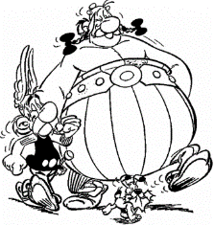
Ma bande dessinée!

Bonus option – Accurately use the two different ways to express “I prefer…”

